绝密★启用前
2018年普通高等学校招生全国统一考试（上海卷）
数学试卷
（满分150分，考试时间120分钟）
考生注意
1.本场考试时间120分钟，试卷共4页，满分150分，答题纸共2页.
2.作答前，在答题纸正面填写姓名、准考证号，反面填写姓名，将核对后的条形码贴在答题纸指定位置.
3.所有作答务必填涂或书写在答题纸上与试卷题号对应的区域，不得错位.在试卷上作答一律不得分.
4.用2B铅笔作答选择题，用黑色字迹钢笔、水笔或圆珠笔作答非选择题.

一、填空题（本大题共有12题，满分54分，第1～6题每题4分，第7～12题每题5分）
1.行列式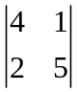的值为_________.
2.双曲线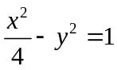的渐近线方程为_________.
3.在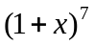的二项展开式中，项的系数为_________.（结果用数值表示）
4.设常数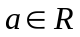，函数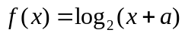。若的反函数的图像经过点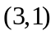，则
_________.
5.已知复数满足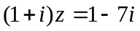（是虚数单位），则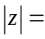_________.
6.记等差数列的前项和为，若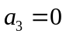，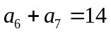，则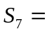_________.
7.已知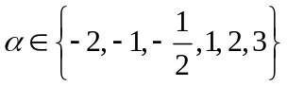。若幂函数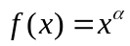为奇函数，且在上递减，则
_________.
8.在平面直角坐标系中，已知点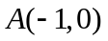，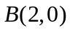，、是轴上的两个动点，且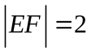，则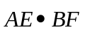的最小值为_________.
9.有编号互不相同的五个砝码，其中5克、3克、1克砝码各一个，2克砝码两个。从中随机选取三个，则这三个砝码的总质量为9克的概率是_________.（结果用最简分数表示）

10.设等比数列的通项公式为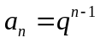（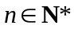），前项和为。若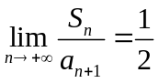，则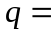_________.
11.已知常数，函数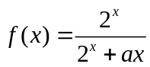的图像经过点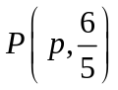、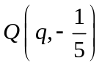。若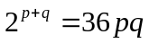，则_________.
12.已知实数、、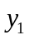、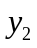满足：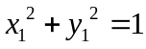，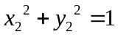，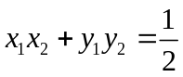，则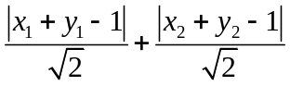的最大值为_________.

二、选择题（本大题共有4题，满分20分，每题5分）
13.设是椭圆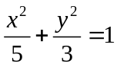上的动点，则到该椭圆的两个焦点的距离之和为（）
（A）（B）（C）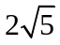（D）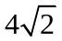
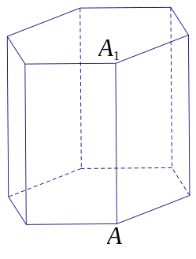
14.已知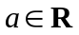，则“”是“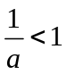”的（）
（A）充分非必要条件（B）必要非充分条件
（C）充要条件（D）既非充分又非必要条件
15.《九章算术》中，称底面为矩形而有一侧棱垂直于底面的四棱锥为阳马。设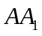是正六棱柱的一条侧棱，如图。若阳马以该正六棱柱的顶点为顶点、以为底面矩形的一边，则这样的阳马的个数是（）
（A）（B）（C）（D）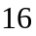
16.设是含数1的有限实数集，是定义在上的函数。若的图像绕原点逆时针旋转后与原图像重合，则在以下各项中，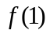的可能取值只能是（）
（A）（B）（C）（D）
三、解答题（本大题共有5题，满分76分）
17.（本题满分14分，第1小题满分6分，第2小题满分8分）
已知圆锥的顶点为，底面圆心为，半径为2.
（1）设圆锥的母线长为4，求圆锥的体积；
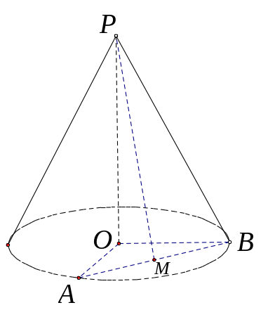
（2）设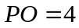，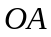、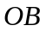是底面半径，且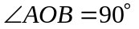，为线段的中点，如图，求异面直线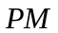与所成的角的大小。

18.（本题满分14分，第1小题满分6分，第2小题满分8分）
设常数，函数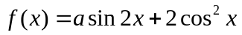。
（1）若为偶函数，求的值；
（2）若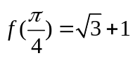，求方程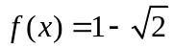在区间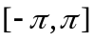上的解。

19.（本题满分14分，第1小题满分6分，第2小题满分8分）
某群体的人均通勤时间，是指单日内该群体中成员从居住地到工作地的平均用时。某地上班族中的成员仅以自驾或公交方式通勤。分析显示：当中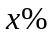（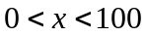）的成员自驾时，自驾群体的人均通勤时间为
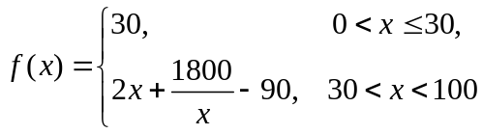（单位：分钟）
而公交群体的人均通勤时间不受影响，恒为40分钟。试根据上述分析结果回答下列问题：
（1）当在什么范围内时，公交群体的人均通勤时间少于自驾群体的人均通勤时间？
（2）求该地上班族的人均通勤时间的表达式；讨论的单调性，并说明其实际意义。

20.（本题满分16分，第1小题满分4分，第2小题满分6分，第3小题满分6分）
设常数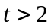，在平面直角坐标系中，已知点，直线：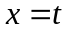，曲线
: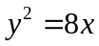（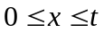，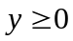），与轴交于点，与交于点。、分别是曲线与线段上的动点。
（1）用表示点到点的距离；
（2）设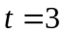，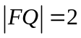，线段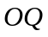的中点在直线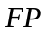上，求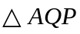的面积；
（3）设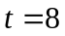，是否存在以、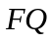为邻边的矩形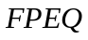，使得点在上？若存在，求点的坐标；若不存在，说明理由。

21.（本题满分18分，第1小题满分4分，第2小题满分6分，第3小题满分8分）
给定无穷数列，若无穷数列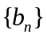满足：对任意，都有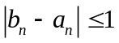，则称与“接近”。
（1）设是首项为1，公比为的等比数列，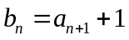，。判断数列是否与接近，并说明理由；
（2）设数列的前四项为：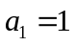，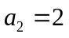，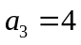，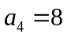，是一个与接近的数列，记集合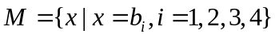，求中元素的个数；
（3）已知是公差为的等差数列。若存在数列满足：与接近，且在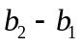，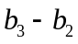，…，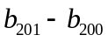中至少有100个为正数，求的取值范围。

